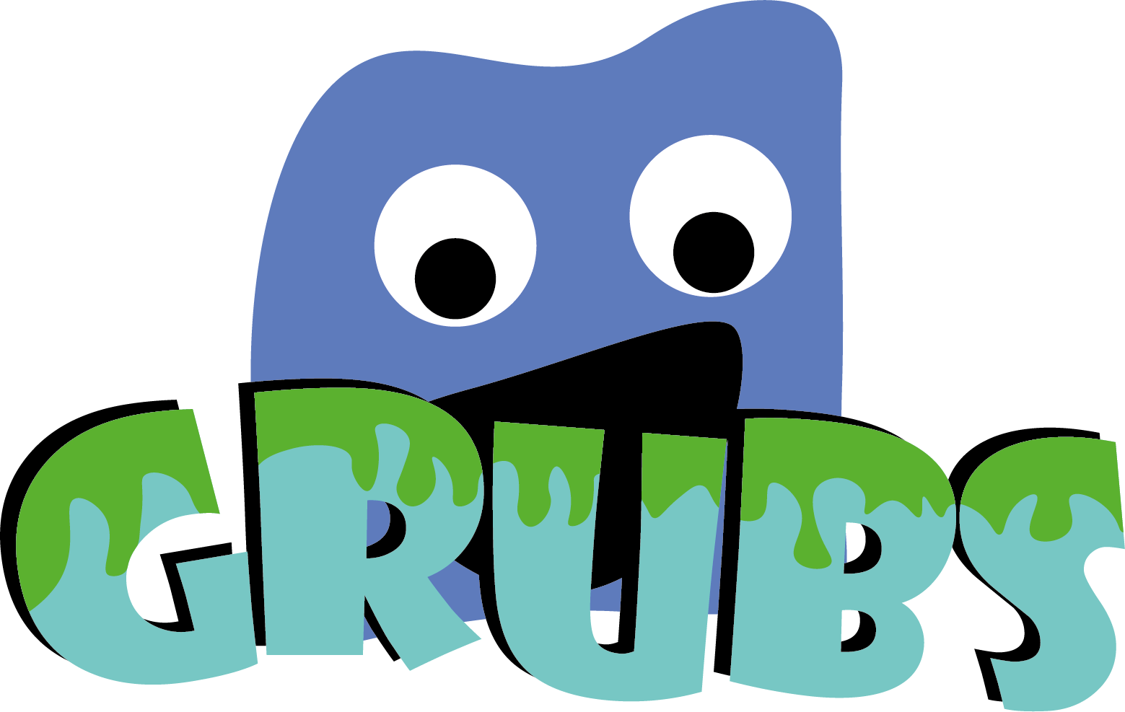

LAFORGE B1 GDB  
Yann

**Projet de production Bachelor 1 Game Design,**

**ETPA Rennes 2019-2020**

Sommaire

Cadrage 3

Contextes et spécificités 3

Analytique 4

Qu’est-ce qu’un « Ware » ? 4

L’héritage de Nintendo 4

Expérience utilisateur 5

Inspiration 5

Principe du jeu 6

Portée du jeu 6

Concept 7

Déroulement d’une session de jeu : 7

3C 11

Interface 11

Art 12

Direction Artistique 12

Intention graphique 12

Les grubs 13

Logo du jeu 14

# Cadrage

## Contextes et spécificités

Dans le cadre du projet de fin de 1ère année en bachelor de Game Design, nous avons comme sujet de production « Création d’un jeu vidéo sur appareil mobile de type **« ware » »**.

Nous avons comme objectif de produire un jeu pour des **adolescents européens / occidentaux**. Le jeu se doit d’avoir **une forte incarnation** ou contenir des **thèmes et propos singuliers** dans le but d’attirer la curiosité. Le but est de faire du buzz afin de créer **une communauté en compétition amicale et fidélisée**.

Le profil joueur défini dans le sujet est « enthousiaste » ou plus communément appelé « Time-Filler ». Ce type de joueurs préfère les jeux mobiles pour combler des moments de disponibilité en dehors des sessions de jeu intenses et/ou sociales.

Afin de produire un travail de qualité, le sujet nous impose de produire **3 « micro-jeux » jouables et 3 « micro-jeux » en maquette**. Les « micro-jeux » doivent avoir une **durée optimale de 10 secondes**. Le design des jeux doit faire en sorte de n’avoir que **deux inputs max**, c’est-à-dire, les différentes directions et un contrôle au choix.

# Analytique

## Qu’est-ce qu’un « Ware » ?

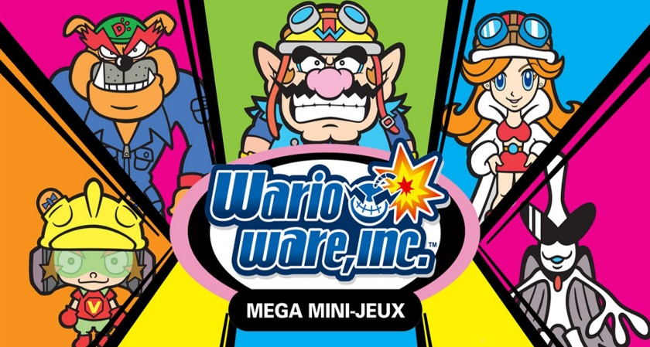Un ware est un type de jeu introduit par Nintendo dans leur licence : « WarioWare » sorti pour la première fois en 2003 sur game Boy Advance. A l’origine décrit comme un party-game, il a su s’imposer en tant que genre appelé « Ware ».

Après le succès du premier opus, Nintendo a sorti 8 autres jeux dont un remake du premier.

Un jeu de type « Ware » est un jeu constitué d’un ensemble de « mini-jeux » très courts, de l’ordre de 10 secondes dans lesquels un objectif mis fortement en avant est résoluble de façon intuitive et avec peu d’interactions.

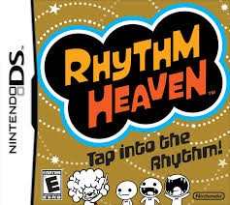Voulant diversifier son univers du Ware, Nintendo sortit un jeu connu sous le nom de Rythm Heaven.

### L’héritage de Nintendo

À la suite du franc succès de ce type de jeux, d’autres studios se sont lancés dans l’aventure de produire un jeu composé de mini jeux très courts mais intense.

Dans ceux qui ont connu un succès, je me suis inspiré d’un en particulier, que ce soit pour les graphismes comme pour l’univers décalé « Dumb Ways to die ».

# Expérience utilisateur

## Inspiration

Après quelques recherches, j’ai remarqué une caractéristique qui revient dans beaucoup de jeux à succès et qui a su se faire une place chez les adolescents : l’absurde.

Afin d’attirer les joueurs, certains studios misent une grosse partie de leurs jeux sur l’absurde, que ce soit dans les jeux d’FPS comme Doomed (ID software) : pour son trop plein de sang et de démembrement ou bien la reprise d’animations afin d’en produire un jeu RPG comme South Park : The stick of truth (THQ) pour son univers sans retenue ni censure.

C’est dans cette direction-là que je me suis dirigé pour l’univers de mon jeu. Mes inspirations sont diverses et variées et ceux pour les différentes facettes de ma création.

Une partie de mon gameplay trouve son essence dans des jeux auxquels j’ai joué durant mon enfance et adolescence :

* Pou (Paul Salameh) : Le but est de s’occuper d’une petite créature. Il faut la nourrir, la nettoyer et jouer avec elle. Au fur et à mesure du temps la créature grandit.
* Tamagotchi (Bandai) : Petit appareil dans lequel un animal de compagnie virtuel vivait. Le but était d’éduquer la créature, la nourrir, la faire dormir, la promener et jouer avec elle.

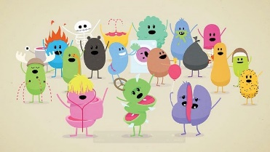L’univers et les graphismes s’inspire de jeux connus pour leur caractère absurde :

* Dumb Ways to die (McCann Melbourne) : conçu à la base pour être une campagne publicitaire, c’est devenu un jeu de type « Ware »

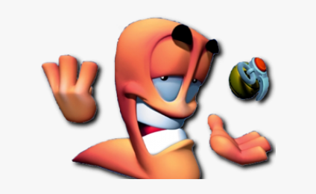Quant aux personnages, l’inspiration est mixée entre **Dumb ways to die** (McCann Melbourne) et **Worms** (Team 17).

## Principe du jeu

Le but du jeu est de s’occuper d’une créature que l’on appelle « Grub ».

L’objectif est de simuler les activités courantes que peuvent avoir les grubs et d’en prendre soin sans pour autant mettre en avant des éléments tels que la faim, le confort, la propreté ou bien l’amusement comme il est possible dans les inspirations citées auparavant.

La seule chose qui compte est la santé du grub et son bonheur. Le joueur doit accomplir une suite de courts niveaux ayant une durée de 10 secondes. Les différents niveaux sont des moments que l’on peut avoir dans la vie de tous les jours, comme : le réveil, la préparation de nourriture, du sport, se nourrir et bien d’autres encore.

Plus le joueur réussit ces niveaux, plus le score du joueur avec ce grub augmente ainsi que le bonheur du grub. Si son bonheur est élevé, alors le joueur se voit récompenser de pièces qu’il peut dépenser pour débloquer des cosmétiques pour son grub ou bien d’autres activités (micro-niveaux).

Cependant, si à l’inverse, le joueur échoue dans certaines étapes durant les journées le bonheur du grub s’en voit affecté. Mais plus encore, si l’échec est trop présent, alors le grub décède.

Plus le joueur maintient son grub vivant, plus son classement augmente. Ce classement comprend tous les joueurs. Un classement élevé permet de participer à des événements communautaires comprenant des récompenses plus élevées.

## Portée du jeu

Le sentiment que le jeu a pour but de procurer est mixte ; entre l’amusement et la compassion. En effet, le joueur se voit donné la responsabilité d’une créature innocente et inconsciente pour qu’il l’aide à effectuer les tâches de tous les jours.

Cependant, les finalités des échecs peuvent conduire à des absurdités et des événements cocasses qui peuvent procurer un mélange d’empathie et de divertissement.

# Concept

## Déroulement d’une session de jeu :

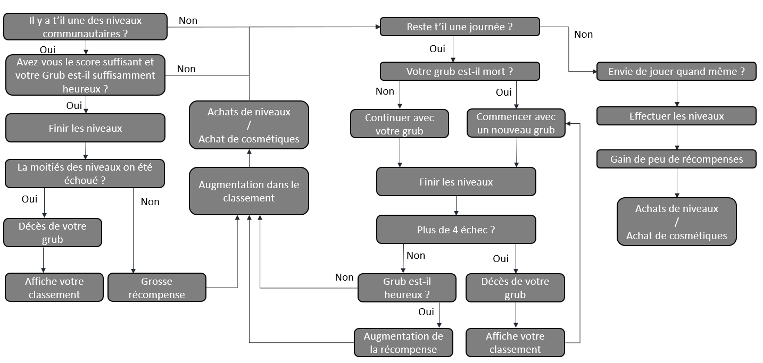Afin d’expliquer le concept et le déroulement du jeu, je vais m’appuyer sur le schéma suivant, correspondant à la boucle de gameplay générale.

Lors du lancement du jeu, après une courte cinématique/animation, le joueur se retrouve sur le menu principal.

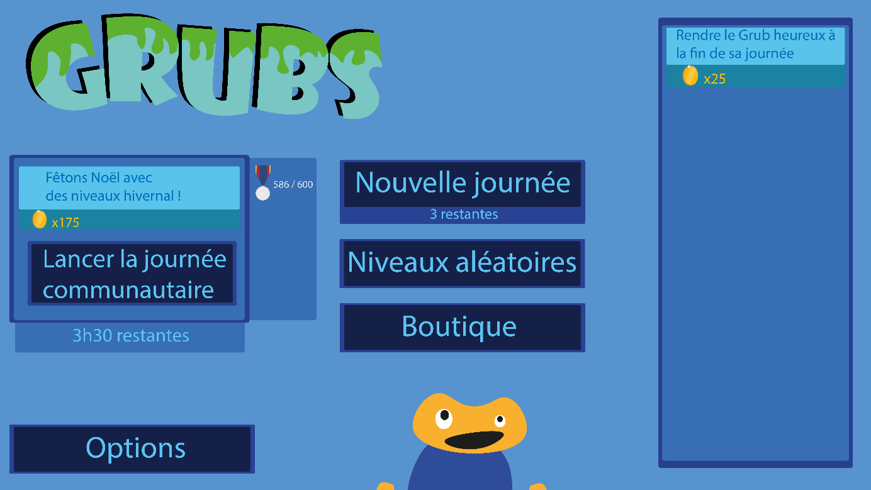Lorsqu’il y a une journée communautaire, le joueur peut y participer si son score et le bonheur du grub sont suffisamment élevés. Le but des journées communautaires et de donner un objectif sur le long terme pour le joueur et de maintenir une envie d’augmenter son score tout le reste des jours où les journées communautaires ne sont pas disponibles afin de pouvoir y participer le jour où elles le sont.

Une fois les niveaux effectués ou bien s’il n’a pas pu ou pas eu envie d’y participer, le joueur peut lancer une journée. Il a le droit à trois journées par jour.

Le but de cette restriction est de limiter le développement du joueur, et de garder une cohérence avec les « journées » du Grub tout en permettant de jouer plus d’une minute par jour. Ce compteur est unique au grub, c’est-à-dire que si le Grub meurt, le compteur est à nouveau de trois.

Lors d’une partie, plusieurs facteurs influent sur le score et le bonheur du grub.

* Le premier étant la réussite de l’ensemble des niveaux ou pas. Si le joueur a réussi tous les niveaux : le score sera plus élevé et le bonheur du grub se verra augmenter en conséquence. A l’inverse, si le joueur a échoué dans plus de 4 niveaux, le grub décède.
* Le deuxième facteur est la réussite des étapes dans les différents niveaux, en effet, certains niveaux peuvent être fini malgré quelques erreurs. (Exemple : dans le niveau du brossage de dents, si le joueur a une dent de nettoyer, il sera bien moins heureux que s’il en manquait qu’une)

Une fois les niveaux communautaires et les journées finies, si le joueur a pour souhait de continuer de jouer, il peut effectuer des niveaux qui n’influenceront pas le bonheur du grub et n’augmentera pas le score. Cependant ils fourniront quelques pièces, pour ne pas rendre ces niveaux sans intérêts.

Un niveau se déroule en 3 plans :

* 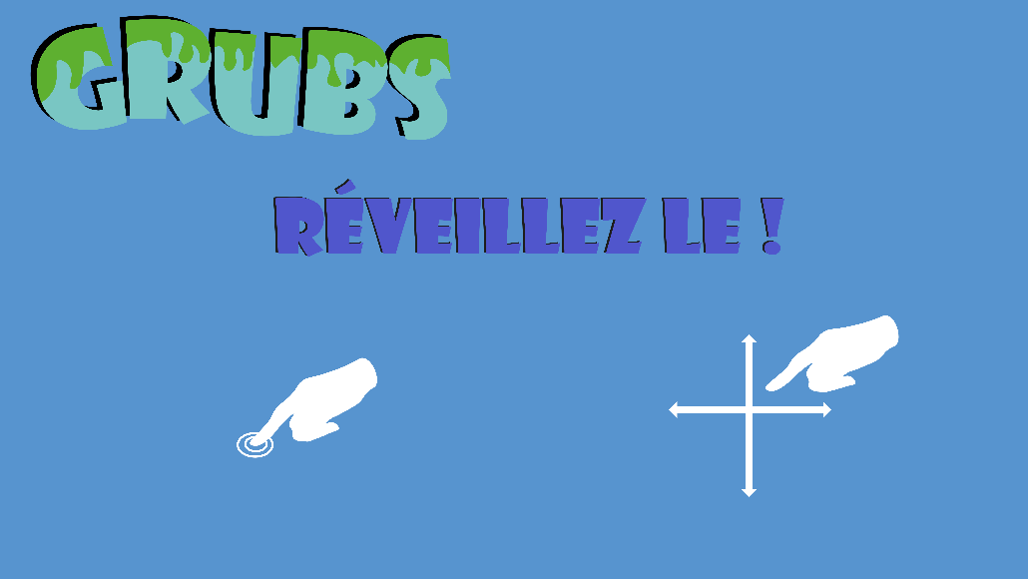Le premier est celui d’un écran de transition avec une légère explication du niveau.
* 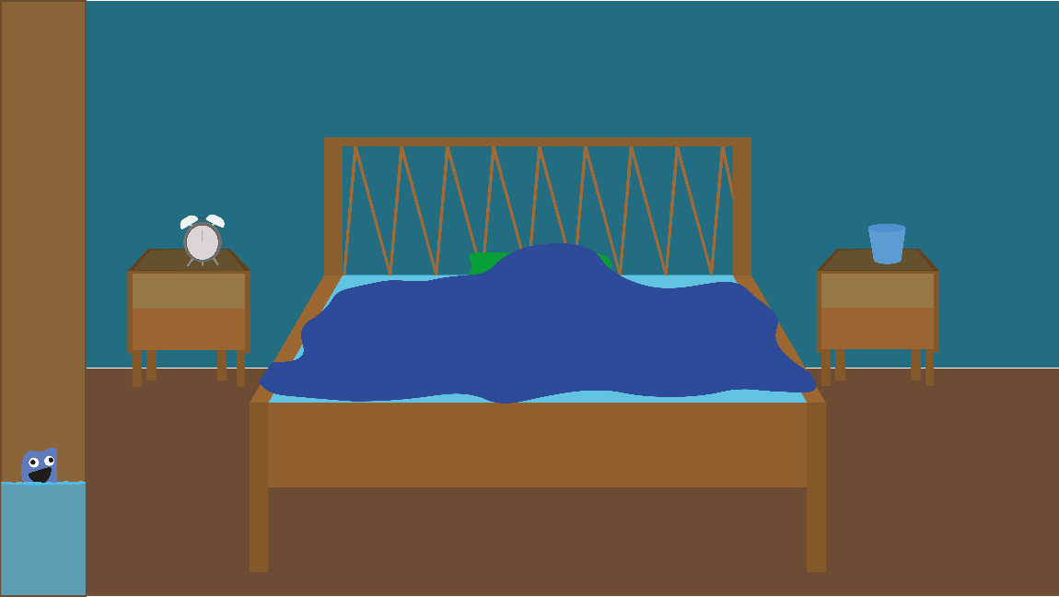Le deuxième est celui du niveau. Les interactions et l’objectif diffèrent entre les niveaux.
* 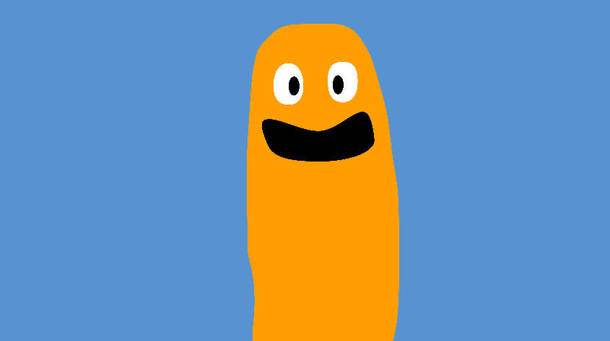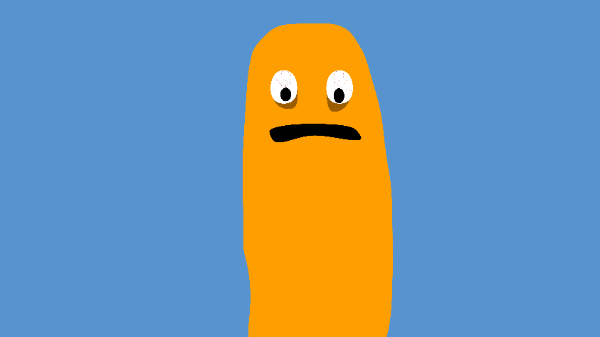Le troisième est la conclusion du niveau. Une illustration ou une animation représentant l’état du grub après le niveau.

En plus de cela, 3 missions quotidiennes seront proposées aux joueurs afin de maintenir un retour sur le jeu quotidien. Ces missions quotidiennes peuvent aller de « finir une journée entière en moitié moins de temps qu’il n’en faut » à « faire 10 niveaux aléatoires sans échec ».

# 3C

Les niveaux étant tous différents les uns des autres, que ce soit dans la résolution comme dans leur fonctionnement, les angles de caméra ne sont pas les mêmes.

L’essence fait que le joueur n’a pas d’incarnation propre. Le Grub fait office de réceptacle et le joueur a le rôle de marionnettiste.

Les contrôles du joueur sont limités. Défini par le sujet comme par le type du jeu « ware », les Controls sont faits de sorte que ce soit le plus intuitif possible lors de l’affichage d’un niveau. Que ce soit une simple tape sur l’écran, glissement ou bien une touche à appuyer, la prise en main doit être le plus rapide possible.

## Interface

Lors d’un niveau, la seule interface est celui du temps qui défile représentant les 10 secondes qui s’écoulent.

# Art

## Direction Artistique

### Intention graphique

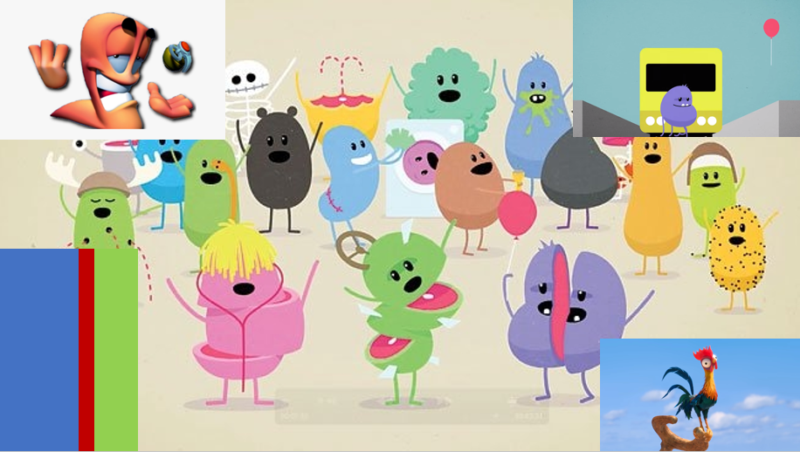

Comme expliquer dans *les inspirations*, mon univers graphique prend ses marques sur celui de « Dumb ways to die ». Notamment sur les couleurs et les ombres. L’identité graphique implique un code couleur simple mettant en avant les personnages avec des couleurs clairs presque « flashy » alors que le fond et le décor contiennent des couleurs ternes. Les objets, quant à eux, se situent presque dans la même teinte que les personnages. Tout cela dans le but de créer une dialectique claire entre le joueur et sur quoi il doit se focaliser durant les niveaux.

De plus, l’apparence des grubs sont un mixte entre les worms et ceux de « Dumb ways to die ». Un air un peu bête, sans bras, avec une forme approximative de corps, pieds et tête.

Etant donné que ce genre d’univers marche bien chez l’audience demandé dans le sujet, j’ai voulu réutiliser cette formule. Quelque chose de plutôt coloré, direct dans le message mais sans pour autant choquer ou bien être trop sanglant.

### Les grubs

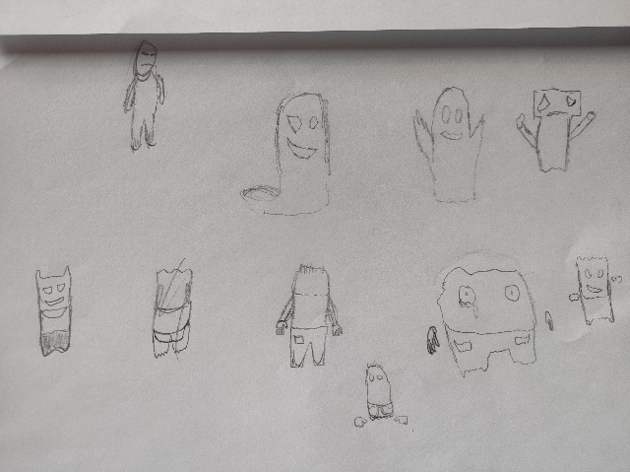Pour créer les grubs, j’ai effectué des personnages un peu au hasard en ayant différentes images de « Worms » et de « Dumb ways to die » comme inspiration.

Le but étant de créer des créatures à l’expression prononcé pour lesquelles on développera une forme d’empathie.

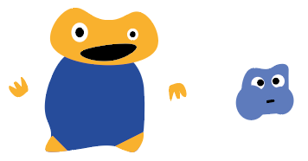Je trouvais que les bras faisaient trop humanoïdes, alors j’ai repris l’idée des worms avec leurs mains flottantes. De plus, leur jambe fait office de surface touchant le sol. Pour certains même cette partie du corps n’existe pas.

### Logo du jeu

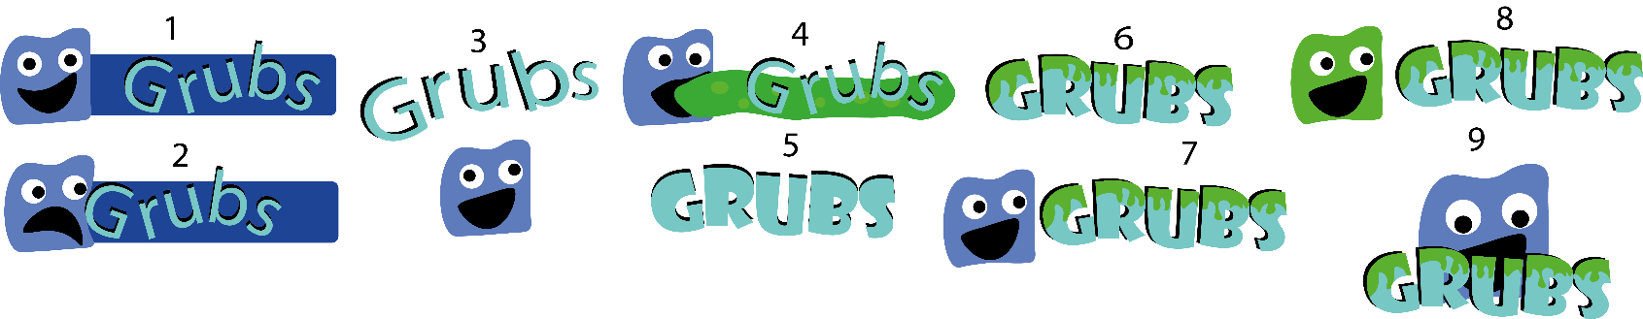

Pour le logo, j’ai effectué plusieurs essais. J’ai fait un croquis sur papier de ce qui me venait à l’esprit. Je voulais quelque chose de consistant, avec un certain volume. Pour bien représenter le côté loufoque, je voulais que les lettres ne soient pas juste droites mais qu’elle soit un peu décalée.

Le bleu a été la couleur avec laquelle j’ai fait tous mes premiers croquis, et je trouvais que travailler autour de cette couleur serait intéressant surtout vis-à-vis de mes niveaux, alors j’ai voulu le retranscrire dans le titre. Puis ajouté un peu d’âme à mon titre en y ajoutant un Grub.

La police restant trop sobre, une petite recherche a été effectuée.

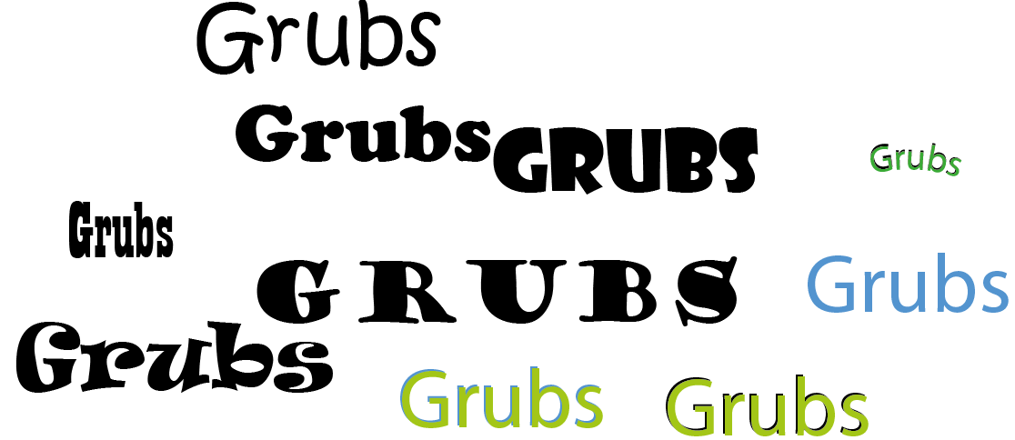

J’ai fini par valider deux logos différents : le numéro 6 et le numéro 9 mais pour des utilisations différentes.

Le numéro 6 est celui qui apparait dans mon jeu lors des temps de chargement ou bien dans mon menu principal. Mais pour un logo, ou bien une icône d’application je le trouvais un peu trop léger. Alors j’ai décidé de donner plus d’incarnation avec le numéro 9.

### Rendu général

#### *Mockup*

#### Menu principal

#### Ecran d’explication

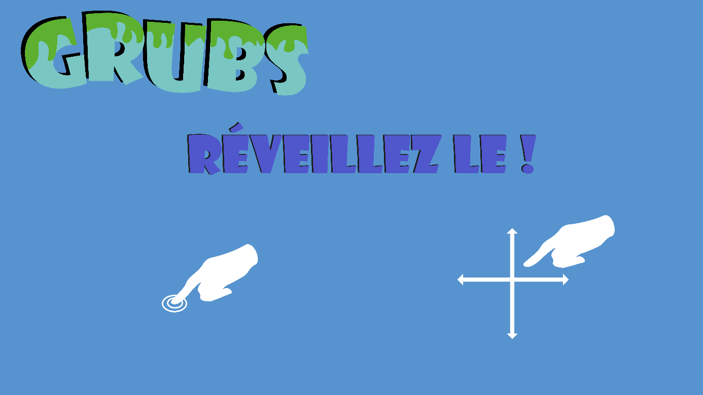

#### Niveau

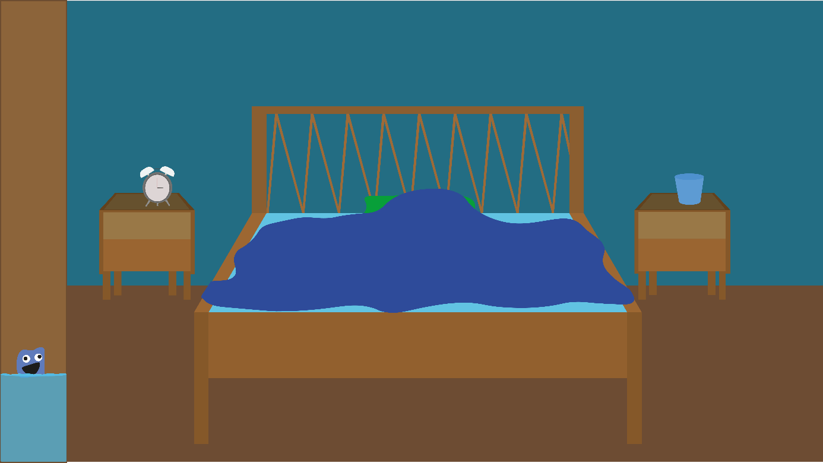

#### Conclusion de niveau